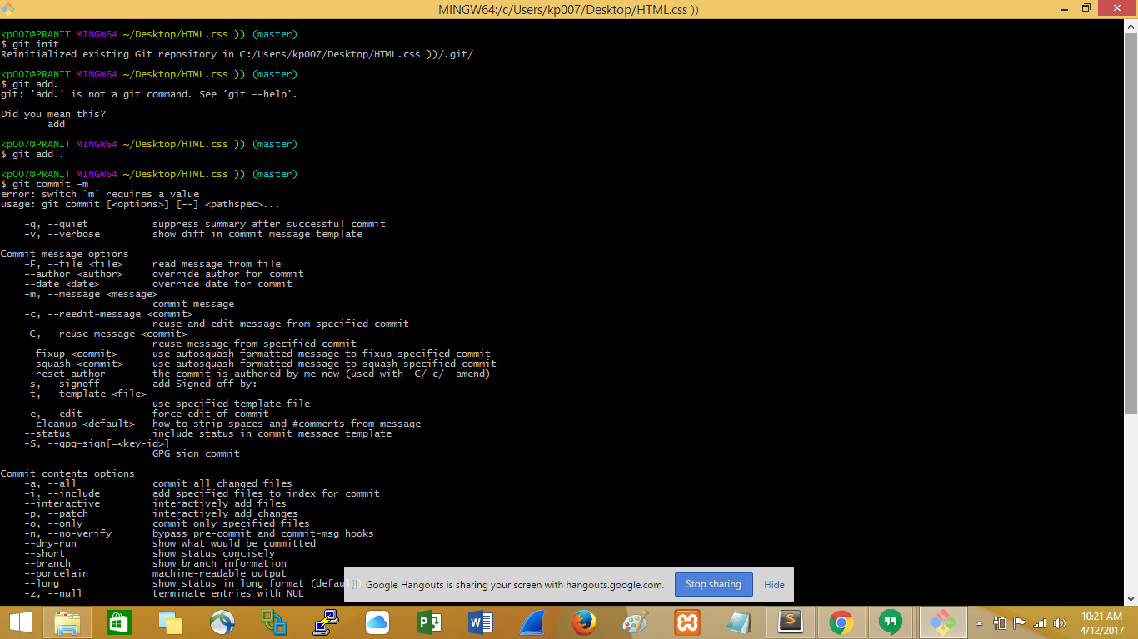



01.git init

02.git add .

03.git commit –m “any comment”

04.git push